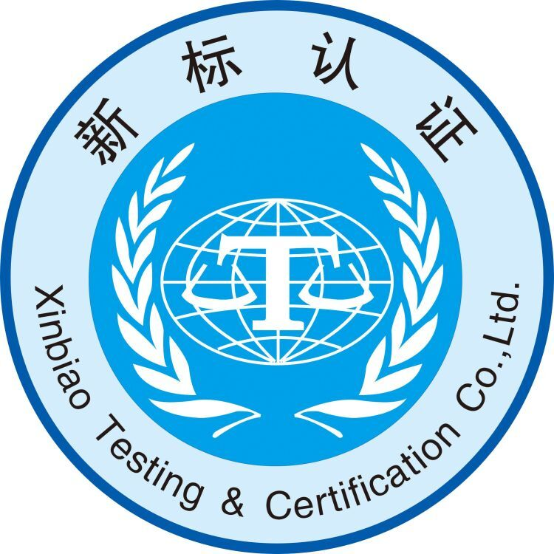

新标检测认证有限公司
管理体系认证申请书
申请认证类型
□初次申请 □再认证 □扩大范围 □证书转换 □其他：

申请方名称（盖章）：
认证申请书
新标检测认证有限公司：
本单位已获取你公司的公开文件，充分了解国家关于认证认可的法律法规及你公司的认证要求，自愿向你公司提出认证申请，并承诺始终遵守有关认证、认证标志使用、认证信息变更通报等要求；按规定向你公司缴纳认证活动所需各项费用；在证书有效期内接受例行监督审核和国家对获证组织的监督抽查。
本单位承诺该申请书的内容及所附材料属实，并在接受审核时向审核组提供必要的工作条件和真实有效的运作信息。
申请方法定代表人/被授权人（签字/盖章）:
年 月 日
申请方基本信息
单位名称 |  |  |  | 统一社会信用代码
注册地址 |  |  |  |  |  |  |  | 邮编
审核地址 |  |  |  |  |  |  |  | 邮编
法人代表 |  | 固话 |  |  | 网址 | http://
法人代表 |  | 手机 |  |  | 网址
最高管理者 |  | 固话 |  |  | 传真
最高管理者 |  | 手机 |  |  | 传真
联系人 |  | 固话 |  |  | 邮箱
联系人 |  | 手机 |  |  | 邮箱
申请认证类型：初次申请 再认证 扩大范围 证书转换 其他：
拟认证领域及标准：
质量管理体系认证（QMS） 依据 GB/T19001-2016
环境管理体系认证（EMS） 依据 GB/T24001-2016
职业健康安全管理体系认证（OHSMS） 依据 GB/T45001-2020
工程建筑施工企业质量管理体系（EC） 依据 GB/T50430-2017
其他：
管理体系一体化情况（申请二个以上管理体系认证时适用）：
管理评审是否考虑结合所有体系覆盖范围 □全部 □部分 □没有
内审结合程度 □全部 □部分 □没有
方针、目标结合程度 □全部 □部分 □没有
整合的体系过程方法 □全部 □部分 □没有
文件整合，适用时包括作业指导书等 □全部 □部分 □没有
整合的改进机制（如纠正和预防措施、测量、持续改进）□全部 □部分 □没有
管理职责的结合 □全部 □部分 □没有
拟申请认证覆盖的产品及活动：
QMS:质量管理体系覆盖的产品范围及主要过程（指设计/开发、生产/等活动）：

QMS不适用条款：□无 □有，不适用理由说明（必须填写）：
EMS:环境管理体系覆盖的产品和活动范围及地域场所：

OHSMS：职业健康安全管理体系覆盖的产品和活动范围及地域场所：

有无特殊危险区域或限制及需说明的情况：□无 □有，情况说明：
EC: 质量管理体系覆盖的产品范围及主要过程（指设计/开发、施工、安装、服务等活动）：

EC 不适用条款：无 有，不适用理由说明（必须填写）：
体系覆盖的员工人数：
注：体系覆盖的总人数（应包括临时工/季节工/审核时在场的分包人员）：
作息时间:
是否轮班：否 是，轮班制数：
组织管理体系覆盖产品/服务的生产或服务季节：
常年生产/服务 季节生产/服务，生产/服务月份为：
外包情况说明：
是否存在外包过程： 否 是：外包过程为：
外包过程是否在组织的场所实现：否 是：外包过程涉及人数为 人，为长期活动， 临时活动。
体系运行现场：
单一场所；
存在多场所，见《受审核组织多场所清单》；固定多场所是否需要子证书：□否 □是；
同一组织多个企业名称，且需在认证范围中表述的情况，填写《受审核组织多场所清单》，是否需要子证书：否 是；
申请认证范围覆盖产品或服务的质量标准：
国标，标准号：
行标，标准号：
企标，标准号： ；企标是否备案：是，备案号： ；否；
其他：（如：客户标准、内部服务规范等）
在申请认证前一年内是否被政府部门处罚或发生过重大质量、环境、职业健康安全事故或顾客投诉：
否 是：请简述有关情况：
在申请认证前一年是否被执法监管部门责令停业整顿或在全国企业信用信息公示系统中被列入“严重违法企业名单”：否 是：请简述有关情况：

体系开始运行的时间：（现场审核前应至少运行3个月，特殊行业6个月）： 年 月 日
审核时使用语言：中文普通话 英文 其他需说明事项：
接受认证咨询情况：是否接受过认证咨询：否 是：咨询机构名称：
曾获其他认证机构认证证书组织概况：
1、是否曾获得过认证证书：否 是：
2、证书类型： QMS EMS OHSMS EC 其他：
颁证机构名称： 证书编号：
现认证证书状态：失效 暂停 撤销 有效，证书有效期至：
3、申请认证转换的理由：
4、一年内是否被其他机构暂停、撤消：否 是（请提供暂停、撤消通知书）
5、接受其它认证机构审核，但未通过：否 是，认证机构名称： ，未通过原因： 。
希望现场审核日期： 年 月至 年 月

附件1
申请管理体系认证时需提交的资料
序号 | 资料名称及内容 | 适用体系
序号 | 资料名称及内容 | QMS | EMS | OHS
01 | 申请方法律地位证明（法人营业执照等，原件扫描件） | ⬇ | ⬇ | ⬇
02 | 行政许可资质（法律法规规定需要资质和许可证的行业，原件扫描件） | ⬇ | ⬇ | ⬇
03 | 有效的管理体系文件(手册、程序文件等) | ⬇ | ⬇ | ⬇
04 | 生产工艺流程图或服务提供流程图 | ⬇ | ⬇ | ⬇
05 | 主要生产设备台账 | ⬇ | ⬇ | ⬇
06 | 主要检测设备台账 | ⬇ | ⬇ | ⬇
07 | 产品适用标准清单 | ⬇ | ⬇ | ⬇
08 | 建设项目环境影响评价报告表（书），环评批复，三同时验收报告），环境监测报告（适用时）（原件扫描件） |  | ⬇
09 | 排污许可证（适用时）（原件扫描件） |  | ⬇
10 | 地理位置图、厂区平面图（包括污染物排放点分布）、污水管网图（必要时） |  | ⬇
11 | 重要环境因素清单、适用的法律法规清单及环境目标、指标和管理方案 |  | ⬇
12 | 安全评价报告、安全“三同时”验收报告（适用拥有矿山、金属冶炼建设项目和用于生产、储存、装卸危险物品的建设项目的企业）（原件扫描件） |  |  | ⬇
13 | 有害作业场所职业健康安全检测报告（适用时）（原件扫描件） |  |  | ⬇
14 | 重大危险源清单，适用法律法规清单及职业健康安全目标和管理方案 |  |  | ⬇
15 | 受审核组织多场所清单（适用时） | ⬇ | ⬇ | ⬇
16 | 当存在一个组织多个名称时，还需提供表明多个名称之间确属同一组织同一体系的证明材料（如：上级主管单位的证明、股权证明等），并加盖公章。（原件扫描件） | ⬇ | ⬇ | ⬇
17 | 申请组织管理体系一体化程度调查表（适用时） | ⬇ | ⬇ | ⬇
18 | 申请转换认证证书还需提供：  1）原认证证书原件扫描件；  2）本认证周期内的历次审核计划、审核报告；  3）历次不符合报告及关闭的资料。 | ⬇ | ⬇ | ⬇

